- NeelSole... La Filmografia della Luce.. (Arc. Raphael)

Un film nella Luce, con la Luce, e per la Luce …

A 7 km da Gerusalemme
http://it.youtube.com/watch?v=zVLuoaDE-8Y
http://it.youtube.com/watch?v=xVX5en8eXMo
http://it.youtube.com/watch?v=_jtaJhOQq_o

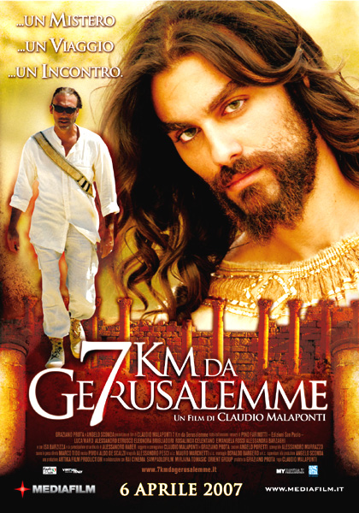 | Alessandro Forte è un pubblicitario in crisi privata e professionale. Un biglietto aereo che giunge nelle sue mani in modo del tutto inatteso, lo spinge a recarsi a Gerusalemme. Qui, su una via al di fuori della città, farà l'incontro con un uomo che afferma di essere Gesù. Alessandro non gli crede ma non per questo rinuncia al dialogo.  Raoul Follereau (grande figura del laicismo impegnato sul fronte della cura delle malattie endemiche) intitolò un suo libro "Se un giorno Gesù bussasse alla vostra porta lo riconoscereste?". Il Cristo di Malaponti (dal romanzo omonimo di Pino Farinotti, tradotto in diversi Paesi) fa di tutto per farsi 'riconoscere'. Si veste addirittura (e lo fa consapevolmente) così come l'iconografia entrata nell'immaginario popolare lo ha raffigurato da secoli. Ma l'uomo resiste come sa e può.  Alessandro è un pubblicitario di successo, sa 'vendere' (e si chiede, come il Giuda di Jesus Christ Superstar, perché il Messia non sia venuto oggi sulla Terra sfruttando i media per lanciare il suo messaggio) ma non ha smesso, a suo modo, di interrogarsi ponendosi le domande di un uomo del suo tempo.
Lo fa però nascondendosi dietro l'incredulità di chi ne ha viste troppe per lasciarsi ingannare dal primo venuto. Il Gesù che incontra su una via nel deserto (solo facendo il vuoto intorno si può provare ad 'ascoltare') non è un predicatore intenzionato a fare proseliti (giunto sulle rive, ormai inquinate dai rifiuti, del Giordano battezzerà nuovamente se stesso e non chi è con lui). È invece un compagno di strada pronto a liberare, grazie a una sorridente ironia, la sua figura e missione dalle scorie culturali accumulatesi nei secoli.
Ha però bisogno dell'uomo, di un uomo che ha vissuto il dolore di una separazione, che conosce la perdita degli affetti più cari, che vive in un mondo in cui dominano la falsa solidarietà e i grandi ideali proclamati a parole da conduttrici televisive la cui autostima è pari solo alla loro ignoranza. Un uomo però che è anche attore o testimone di piccoli gesti di solidarietà e di rinunce compiute per umana coerenza.
Luca Ward (nonostante la parte finale del film in cui la sceneggiatura vuole 'chiudere' troppe situazioni che sarebbe stato meglio affidare alla libera lettura dello spettatore) sa dare al personaggio di Alessandro la giusta dose di scetticismo misto a umanità così come Alessandro Etrusco riesce ad evitare qualsiasi cenno di ieraticità posticcia al suo Gesù. La sua replica alla domanda su stigmate, sangue di San Gennaro e affini è di quelle che non si dimenticano.
(FONTE: www.mymovies.it)

